# 云端知识库APP

**需求变更报告**

**委托单位软件需求分析课程**

**承办单位 G03**

# 版本记录

| **版本** | **修订日期** | **修订人** | **修订说明** | **修订状态** | **审批日期** | **审核人** | **批准人** |
| --- | --- | --- | --- | --- | --- | --- | --- |
| 0.1 | 2021-6-15 | 岑盛泽 | 首次创建 | S | 2021-6-15 | 吕博图 | 吕博图 |
| 0.2 | 2021-6-22 | 岑盛泽 | 修改 | M | 2021-6-22 | 吕博图 | 吕博图 |
| 1.0 | 2021-6-23 | 吕博图 | 正式文档 | M | 2021-6-23 | 吕博图 | 吕博图 |

**修订状态：S--首次编写，A--增加，M--修改，D--删除；**

**日期格式：YYYY-MM-DD。**

目录

历史版本 2

1 引言 4

1.1 编写目的 4

1.2 背景 4

1.2.1 项目名称 4

1.2.2 项目下达者 4

1.2.3 开发团队 4

1.2.4 项目用户群 4

1.3 定义 5

1.4 参考资料 5

2 RC-001 软件需求变更申请表 5

# 1 引言

## 1.1 编写目的

项目下达者提出了关于自身功能的新的需求，本文档用于描述该项需求变更，并对其影响作出分析，提交至CCB确定最终是否变更需求。

## 1.2 背景

### 1.2.1 项目名称

知否个人知识库

### 1.2.2 项目下达者

|  |  |  |  |  |
| --- | --- | --- | --- | --- |
| **姓名** | **联系电话** | **邮箱** | **微信** | **地址** |
| 杨枨 | 13357102333 | [yangc@zucc.edu.cn](mailto:yangc@zucc.edu.cn) | HolleyYang | 理四504 |
| 陈幼安 |  | youanchen@harmonycloud.cn | an404290080 |  |
| 陈炜舜 |  | weishunchen@harmonycloud.cn | Chwetion |  |

### 1.2.3 开发团队

|  |  |
| --- | --- |
| **姓名** | **角色** |
| 吕博图 | 组长 |
| 岑盛泽 | 组员 |
| 潘姝焱 | 组员 |
| 邓皓文 | 组员 |
| 庄博伟 | 组员 |

### 1.2.4 项目用户群

|  |  |
| --- | --- |
| **用户划分** | **用户特性** |
| 核心用户 | 各年龄段学生、老师等有记录需求的人 |
| 潜在用户 | 将来有学习需求的人 |

## 1.3 定义

|  |  |
| --- | --- |
| **缩写** | **描述** |
| RCR | 需求变更报告 |
| CCB | 变更控制委员会 |
| TBD | 待定 |

## 1.4 参考资料

[1] ISO9001标准文档模板《项目开发计划》

[2] SRA2021-项目计划

[3] SRA2021-G03-配置管理

# 2 RC-001 软件需求变更申请表

|  |  |  |  |  |
| --- | --- | --- | --- | --- |
| **项目名称** | 知否个人知识库 | | **项目经理** | SRA2021-G03项目经理  吕博图 |
| **变更编号** | RC-001 | | | |
| **变更类型** | 软件需求变更 | | | |
| **变更申请人** | 项目发起人-陈幼安 | | **申请时间** | 2021/5/20 |
| **最终建议** | 增加生成思维导图功能、修改QA库功能 | | | |
| **变更描述** | **变更前** | | | |
| 思维导图无此功能、QA库为共享库 | | | |
| **变更后** | | | |
| 可生成思维导图、QA库为个人形式 | | | |
| **影响分析** | （详情见附录 RC-001 需求变更影响报告） | | | |
| **CCB意见** | 同意 | | | |
| **签字** |  | **日期** | 2021-6-15 |
| **开发者意见** | 同意 | | | |
| **签字** |  | **日期** | 2021-6-15 |
| **验证** | 同意 | | | |
| **签字** |  | **日期** | 2021-6-15 |
| **变更配置项验证** | | | | |
| **变更配置项验证** | **责任人** | **完成日期** | **版本** | **审核结果** |
|  | 吕博图 | 2021-6-15 | 0.1 | 通过 |

附录A

RC-001 需求变更影响报告

|  |  |  |  |
| --- | --- | --- | --- |
| **项目名称** | 知否个人知识库 | **项目经理** | SRA2021-G03项目经理  吕博图 |
| **变更编号** | RC-001 | | |
| **变更类型** | 软件需求变更 | | |
| **变更申请人** | 项目发起人-陈幼安 | **申请时间** | 2021/5/20 |
| **对当前项目的影响** | 该用例属于会员用户用例，是由管理员用户代表提出的需求变更（STRQ），有相应的功能影响。  时间成本：预计增加3小时/每人工作时间  风险：对整体项目计划延期风险（高）  沟通不及时导致项目小范围失控（中）  整体界面不美观（低）  技术：增加了在界面以及数据库上做了变更，技术上可行 | | |
| **对项目工时的影响** | 因必须与各用户代表沟通确认，修改相应的文档、界面原型等，可能会对项目工时造成以下影响：  见影响工作量清单  预计增加3小时/人的工作时间 | | |
| **对项目成本的影响** | 每个人都需要投入额外的时间，因此人力成本和相应的电、网成本会增加。  预计增加人力成本为：61.27*5*3=919.05 | | |
| **对其他需求的影响** | 暂无 | | |

影响软件组件清单

|  |  |  |
| --- | --- | --- |
| 编号 | 名称 | 备注 |
| 1 | 会员用户实例知识库详情页面 |  |
| 2 | 会员用户实例知识库页面 |  |

影响工作量清单

|  |  |
| --- | --- |
| **工作量 (社会必要劳动时间/h)** | **任务** |
| **1** | 更新SRS或需求保存 |
| **1** | 开发和评估一个原型 |
| **0.2** | 创建新的设计组件 |
| **0.2** | 修改现有的设计组件 |
| **0.5** | 开发新的用户界面组件 |
| **0.5** | 修改现有的用户界面组件 |
| **0.5** | 开发新的用户文档和帮助屏幕 |
| **0.5** | 修改现有的用户文档和帮助屏幕 |
| **0** | 开发新的源代码 |
| **0** | 修改现有的源代码 |
| **0** | 许可和集成第三方软件 |
| **0** | 修改构建文件和过程 |
| **0** | 编写新的单元和集成测试 |
| **0** | 修改现有的单元和集成测试 |
| **0** | 实施后执行单元和集成测试 |
| **0** | 编写新的系统和验收测试 |
| **0** | 修改现有系统和验收测试 |
| **0** | 修改自动测试套件 |
| **0** | 执行回归测试 |
| **0.5** | 开发新的报告 |
| **1** | 修改现有的报告 |
| **0.1** | 开发新的数据库元素 |
| **0.1** | 修改现有数据库元素 |
| **1** | 开发新的数据文件 |
| **1** | 修改现有的数据文件 |
| **1** | 修改各种项目计划 |
| **1** | 更新其他文档 |
| **1** | 更新需求追溯矩阵 |
| **1** | 审查修改的工作产品 |
| **1** | 按照审查和测试进行返工 |
| **1** | 其他任务 |
| **14.8** | 总计 |

RC-001 需求跟踪矩阵

详见SRA2021-G03-需求跟踪矩阵

RC-002 需求跟踪影响矩阵

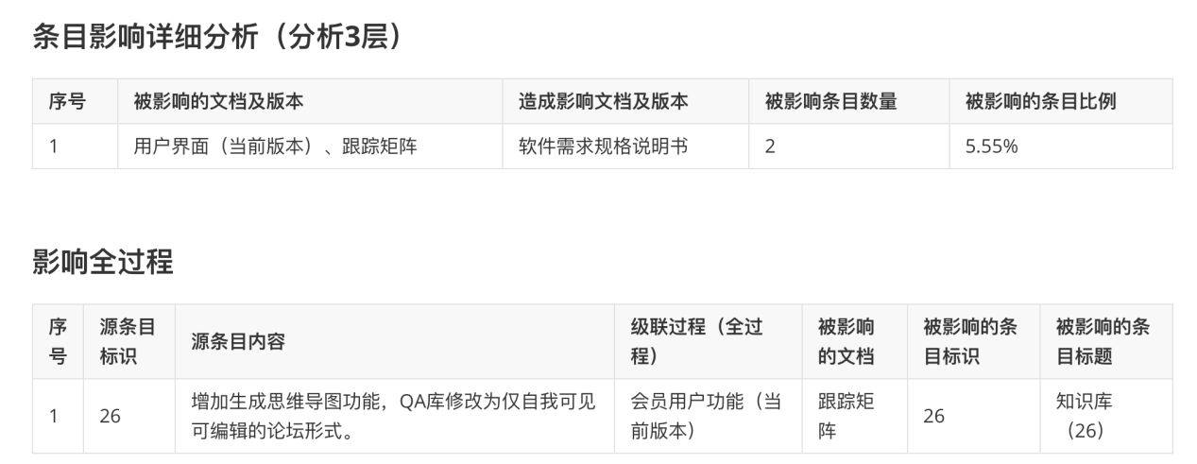

通过分析影响矩阵可以知道该项需求的变更对整个系统的影响非常小

变更影响清单

这种变化是否会增强或削弱满足业务需求的能力？

增强

现有的基准要求是否与拟议的变更相冲突？

否

其他未决的需求变更是否与提议的变更相冲突？

否

不做改变的业务或技术后果是什么？

课程学习没有拓展知识

提出变更的可能的不良副作用或其他风险是什么？

技术人员需要投入精力去实现，且相关人员需要对其进行管理

提议的改变是否会对性能或其他质量属性产生不利影响？

否

在已知技术限制和现有员工技能范围内，拟议的变更是否可行？

可行

建议的更改是否会对开发，测试或操作环境所需的任何资源提出不可接受的要求？

否

是否必须购买任何工具来实施和测试这些变化？

否

提议的变更将如何影响项目计划中当前任何任务的顺序，依赖性，努力或持续时间？

见SRA2021-G03-甘特图

是否需要原型或其他用户输入来验证更改？

是

如果这个变化被接受了，那么已经投入到项目中的努力将会丢失多少？

人均丢失半小时

建议的变更是否会导致产品单位成本增加，例如增加第三方产品许可费用？

会导致产品成本增加，人力成本的投入

这种变化是否会影响任何营销，制造，培训或客户支持计划？

否

被提议的变更影响的系统元素

识别所需的任何用户界面更改，添加或删除。

是

识别报告，数据库或文件中所需的任何更改，添加或删除。

数据库需要

识别必须创建，修改或删除的设计组件。

是

识别必须创建，修改或删除的源代码文件。

是

识别构建文件或过程中所需的任何更改。

修改用例图，用例文档，相关测试用例，用户手册

识别要修改或删除的现有单元，集成和系统测试。

无

估计所需的新单元，集成和系统测试的数量。

是

识别必须创建或修改的帮助屏幕，培训或支持材料或其他用户文档。

修改用户手册

识别受变更影响的其他应用程序，库或硬件组件。

无

识别要获取或修改的任何第三方软件。

无